2장 공격과 보안관제의 기초
존재하지 않는 계정으로 SSH에 접속하면 인증 실패 로그가 남는다. 원문과 Wazuh의 추출 필드에서 대상 서버, 계정, 출발지, 인증 결과를 확인하고 조사 기록을 작성한다.

학습 목표
• 원본 로그의 시각·출발지·계정·인증 결과를 읽는다.
• 기록을 보낸 시스템과 접속한 시스템, 원문 시각과 경보 시각을 구분한다.
• 관찰한 사실과 추가 확인이 필요한 판단을 나누어 적는다.
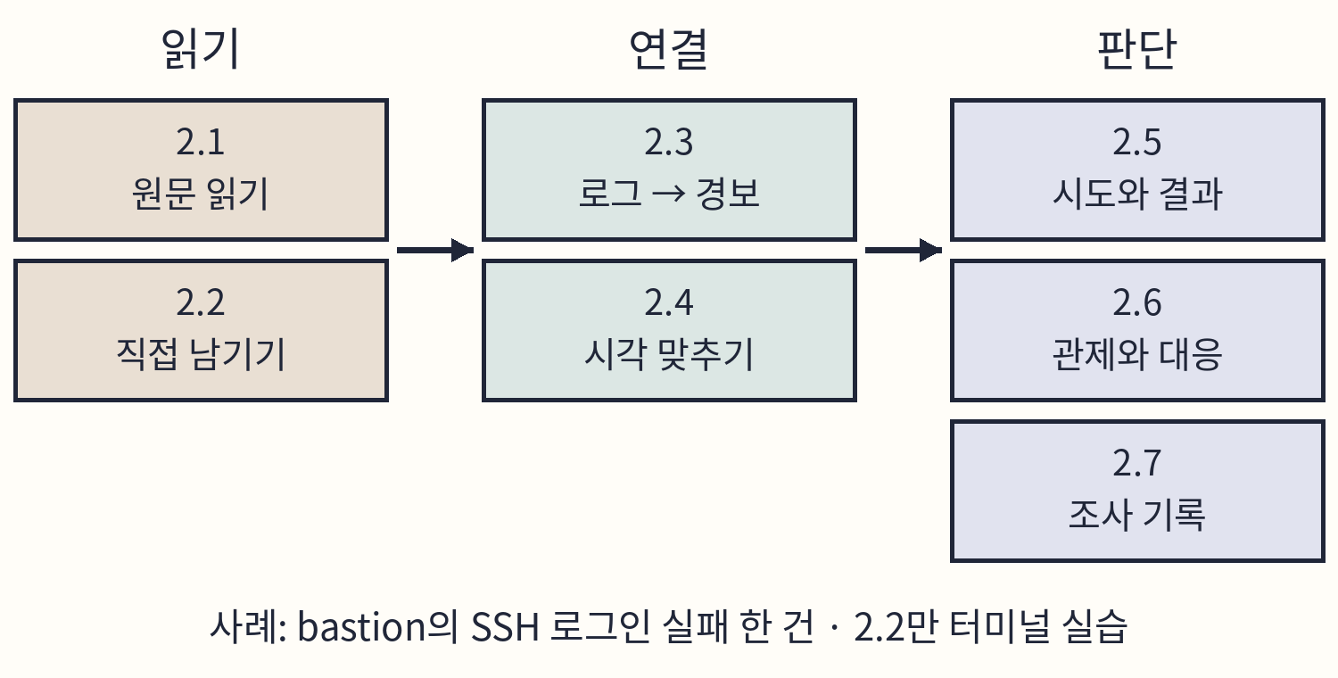
도식 2-1. 2장 학습 순서.

준비와 완료 기준
항목 | 내용
실행 위치 | kt66 VM의 터미널, kt66-bastion 컨테이너의 셸
선행 조건 | 1장 완료, kt66 기동(1.6)
사례 자료 | examples/rev02/chapter02/case-ssh.json · case-ssh.log
완료 기준 | 2.2에서 남긴 기록을 auth.log에서 찾고, 2.7의 조사 기록을 채운다.
원상복구 | 이번에 새로 추가한 bastion 키를 제거하려면 C02-05를 사용한다. 기존 known_hosts 항목은 유지한다.

2.1 SSH 인증 실패 경보 분석
kt66의 bastion은 SSH 접속을 받는 서버 컨테이너이다. SSH는 네트워크로 다른 컴퓨터에 로그인해 명령을 실행하는 프로토콜이고, sshd는 SSH 접속을 받는 서버 프로그램이다. sshd는 접속과 인증 결과를 /var/log/auth.log에 기록한다. 다음은 기존 kt66의 bastion에서 수집한 기록 한 줄이다.
Nov 1 14:22:35 bastion sshd[7249]:
Failed password for invalid user book03_probe
from 10.20.30.254 port 50964 ssh2
예상 결과
아래 표를 보기 전에 이 줄에서 로그인에 쓴 계정, 접속한 쪽의 주소, 인증 결과를 찾아 적는다.

접속 요청을 보내는 쪽을 클라이언트라고 한다. 원문은 앞에서부터 기록 시각, 서버 이름, 프로그램, 메시지 순서로 읽는다.
원문 | 읽는 내용
Nov 1 14:22:35 | sshd가 기록한 시각. 연도와 시간대는 적혀 있지 않다(2.4).
bastion | 기록을 남긴 서버의 호스트 이름
sshd[7249] | 기록한 프로그램 sshd와 프로세스 번호 7249
invalid user | 서버에 없는 계정
book03_probe | 로그인에 사용한 계정명
from 10.20.30.254 | sshd가 기록한 접속 출발지 IP
port 50964 | 클라이언트의 출발지 포트
Failed password | 암호 인증 실패
ssh2 | SSH 프로토콜 버전 2

이 줄에서 확인한 사실은 “10.20.30.254에서 존재하지 않는 계정 book03_probe로 접속했고 암호 인증이 실패했다”이다.
수집 한계
sshd는 입력된 암호를 기록하지 않는다. 그래서 이 줄로는 어떤 암호를 시도했는지 알 수 없다. 접속한 사람이 누구인지, 시도가 몇 번이었는지, 이후 다른 계정으로 성공했는지도 이 줄에는 없다. 그 사실은 같은 출발지와 계정의 다른 기록에서 찾는다.

원본 경보는 examples/rev02/chapter02/case-ssh.json에, 원문 한 줄은 case-ssh.log에 있다.

2.2 SSH 인증 실패 재현
같은 형식의 기록을 직접 만들면 기록의 각 값이 어떤 행동에서 나왔는지 알고 읽을 수 있다. 존재하지 않는 계정 book02_probe로 bastion에 로그인을 한 번 시도하고, bastion의 auth.log에서 그 기록을 찾는다.
bastion은 kt66 내부의 ext망(10.20.30.0/24)에서 10.20.30.201 주소를 쓴다. kt66 VM도 이 망에 10.20.30.254 주소로 연결되어 있으므로 VM 터미널에서 bastion의 내부 주소로 바로 접속할 수 있다. kt66은 각 내부망의 .254 주소를 VM에 둔다. [2-1]

접속 전 계정과 서버 키 확인
실습 계정이 없다는 전제와 접속할 서버의 키를 먼저 확인한다. 컨테이너 안에서 확인한 뒤 VM 터미널로 돌아와 접속한다.
C02-P1 | kt66 VM · 터미널
목적 bastion 안에서 사전 조건을 확인할 셸을 연다.
구문 docker exec는 실행 중인 컨테이너에서 프로그램을 시작한다. -i는 입력 연결, -t는 터미널 할당이다. /bin/bash는 사용할 셸이다.
docker exec -it kt66-bastion /bin/bash
확인 프롬프트가 bastion의 셸로 바뀌었는지 확인한다.
C02-P2 | kt66-bastion 컨테이너 안
목적 시험에 쓸 계정이 존재하는지 확인한다.
구문 getent는 시스템의 계정·그룹 등 이름 서비스 정보를 조회한다. passwd는 사용자 정보, 마지막 값은 찾을 계정명이다.
getent passwd book02_probe
확인 출력이 없으면 이 이름을 쓴다. 계정 행이 나오면 다른 미사용 이름을 정하고 본 절의 접속·검색에 동일하게 적용한다.
C02-P3 | kt66-bastion 컨테이너 안
목적 접속할 SSH 서버의 Ed25519 공개 키 지문을 확인한다.
구문 sshd -T는 SSH 서버의 유효 설정을 출력한다. 셸의 파이프(|)는 이를 grep의 입력으로 전달한다. 작은따옴표 안의 ^hostkey 는 hostkey와 공백으로 시작하는 줄을 고른다. 첫 줄의 Ed25519 키 경로에 .pub를 붙인 공개 키를 둘째 명령에 지정한다. ssh-keygen의 -l은 지문 출력, -f는 키 파일 지정이다.
sshd -T | grep '^hostkey '
ssh-keygen -lf \
/var/lib/bastion/ssh-host-keys/ssh_host_ed25519_key.pub
확인 기준 bastion의 유효 키 경로가 예시와 일치하는지 확인한 뒤 지문을 읽는다. 경로가 다르면 유효 설정의 Ed25519 키에 맞춘다. SHA256 지문을 적고 C02-01의 서버 지문과 대조한다.
C02-P4 | kt66-bastion 컨테이너 안
목적 SSH 클라이언트를 실행할 VM 터미널로 돌아간다.
구문 exit는 현재 셸을 끝낸다. 컨테이너는 계속 실행된다.
exit
확인 kt66 VM 계정의 프롬프트인지 확인한다.
C02-P5 | kt66 VM · 터미널
목적 기존에 저장된 bastion 서버 키가 있는지 확인한다.
구문 -F는 known_hosts에서 지정한 서버를 찾는다. known_hosts는 접속한 서버의 공개 키를 저장하는 파일이다.
ssh-keygen -F 10.20.30.201
확인 출력 유무를 적는다. 기존 항목이 있으면 실습 뒤에도 보존한다. 처음 추가한 항목만 선택 원상복구 대상으로 삼는다.
C02-01 | kt66 VM · 터미널
목적 존재하지 않는 계정으로 bastion에 SSH 로그인을 한 번 시도해 실패 기록을 남긴다.
구문 ssh는 1장에서 설치한 OpenSSH 클라이언트로, 원격 서버에 SSH로 로그인한다. @ 앞은 로그인 계정, 뒤는 접속할 주소이다. 포트를 지정하지 않으면 SSH 기본 포트 22로 접속한다. -o는 SSH 설정 항목을 지정한다. HostKeyAlgorithms=ssh-ed25519는 서버 확인에 Ed25519 키를 사용하도록 정한다.
ssh -o HostKeyAlgorithms=ssh-ed25519 \
book02_probe@10.20.30.201
확인 처음 접속하면 표시된 SHA256 지문을 C02-P3과 대조한다. 일치할 때 yes를 입력한다. password:에서 실습용 틀린 암호를 한 번 입력한다. Permission denied, please try again.이 나오면 Ctrl+C로 끝내고 시각을 기록한다. 키 변경 경고나 지문 불일치가 나오면 접속을 멈추고 대상 주소와 서버 키를 확인한다.
auth.log는 bastion 컨테이너 안의 파일이다. 컨테이너 셸로 들어가서 읽는다.
C02-02 | kt66 VM · 터미널
목적 bastion 컨테이너의 셸로 들어간다.
구문 docker exec -it의 역할은 C02-P1에서 설명했다. kt66-bastion의 /bin/bash를 연다.
docker exec -it kt66-bastion /bin/bash
확인 프롬프트가 root@bastion:/# 형태로 바뀐다. 이후 명령은 컨테이너 안에서 실행된다.
예상 결과
auth.log에는 출발지가 어떤 주소로 기록되었을까? kt66 VM의 주소 192.168.0.107일까? 예측을 적은 뒤 다음 명령을 실행한다.

C02-03 | kt66-bastion 컨테이너 · 셸
목적 C02-01에서 남긴 로그인 실패 기록을 찾는다.
구문 grep은 파일에서 지정한 문자열이 들어간 줄을 출력한다. 큰따옴표 안의 book02_probe가 찾을 문자열이고, 마지막 인자가 읽을 파일이다.
grep "book02_probe" /var/log/auth.log
확인 Invalid user book02_probe from … 줄과 Failed password for invalid user book02_probe from … 줄이 나온다. 연결을 끊은 줄(Connection closed by invalid user … 등)도 함께 나올 수 있다. 아무것도 나오지 않으면 C02-01의 계정 이름과 실행 여부를 확인한다.
Invalid user 줄은 없는 계정의 접속 요청, Failed password for invalid user 줄은 해당 계정의 암호 인증 실패를 기록한다. 두 번째 줄이 2.1과 같은 형식이다. from 뒤를 읽어 실제 출발지 IP를 적는다. 기준 경로에서는 VM의 외부 주소 대신 ext망 주소 10.20.30.254가 예상된다.
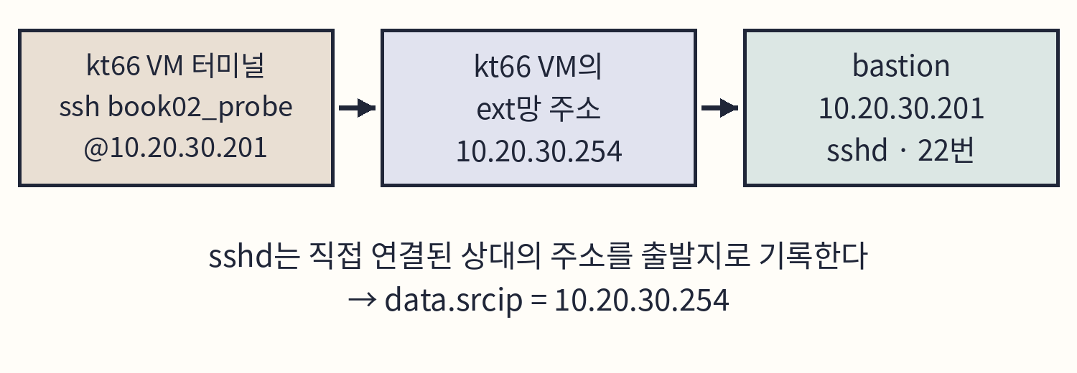
도식 2-2. kt66 VM에서 접속한 기록의 출발지.
kt66 VM은 bastion과 같은 ext망에 연결된 주소 10.20.30.254에서 접속을 보냈다. sshd는 직접 연결된 상대의 주소를 기록하므로 출발지는 10.20.30.254이다. 같은 VM이라도 어느 망을 거쳐 접속했는지에 따라 기록되는 주소가 달라진다. 공격자 VM처럼 다른 장비에서 접속했을 때 기록되는 주소는 8장에서 확인한다. [2-1]
2.1의 출발지 10.20.30.254는 bastion에 직접 연결한 kt66 VM의 ext망 주소이다. 접속자를 식별하려면 해당 시각의 kt66 로그인·세션·명령 기록을 추가로 조사한다.
C02-04 | kt66-bastion 컨테이너 · 셸
목적 컨테이너 셸에서 나와 kt66 VM 터미널로 돌아간다.
구문 C02-P4와 같이 셸을 종료한다. 프롬프트로 실행 위치를 확인한다.
exit
확인 프롬프트가 kt66 VM 계정의 프롬프트로 돌아온다.

기록과 원상복구
실행한 시각, 계정 book02_probe, 기록된 출발지 10.20.30.254를 실습 기록의 조사 기록에 한 줄로 적는다. 3장에서 이 기록을 Wazuh에서 찾는다.
처음 접속해 서버 키를 승인하면 ~/.ssh/known_hosts에 항목이 추가된다. C02-P5에서 기존 항목이 없었고 이번에 새로 추가한 경우에만 C02-05를 선택해 원상복구한다. 기존에 저장돼 있던 서버 키는 유지한다.
C02-05 | kt66 VM · 터미널
목적 (선택) known_hosts에 추가된 bastion의 키를 확인하고 지운 뒤 다시 확인한다.
구문 ssh-keygen은 SSH 키를 만들고 관리한다. -F는 known_hosts에서 지정한 서버의 키를 찾아 출력하고, -R은 그 키를 지운다.
ssh-keygen -F 10.20.30.201
ssh-keygen -R 10.20.30.201
ssh-keygen -F 10.20.30.201
확인 첫 -F는 # Host 10.20.30.201 found로 시작하는 줄을 출력한다. -R은 known_hosts updated와 원래 내용을 known_hosts.old로 남겼다는 메시지를 출력한다. 마지막 -F는 아무것도 출력하지 않는다.

2.3 로그 분석과 경보 생성
로그는 시스템이 남긴 활동 기록이다. bastion에서 실행되는 Wazuh 에이전트가 auth.log에 새로 기록된 줄을 읽어 Wazuh 매니저로 보낸다. 매니저는 디코더로 로그를 해석하고 탐지 규칙에 대조한다. 경보는 규칙이 일치한 결과를 조사할 수 있도록 저장한 기록이다.
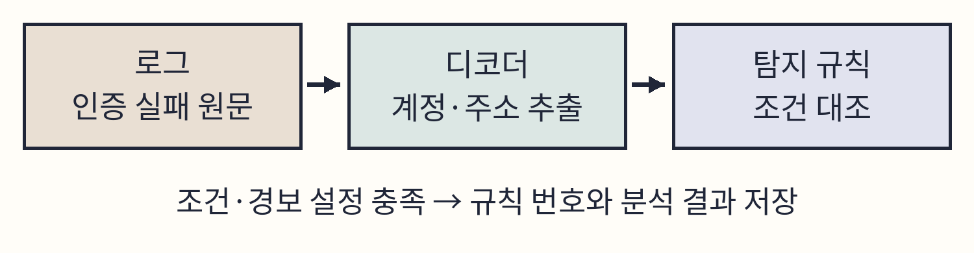
도식 2-3. 로그 분석과 경보 생성.

디코더의 필드 추출
디코더는 로그 형식을 식별하고 필요한 값을 필드로 추출하는 설정이다. Wazuh 4.10.0의 SSH 디코더는 두 단계이다. 부모 디코더 sshd는 프로그램 이름이 sshd로 시작하는 기록을 고른다. 하위 디코더 ssh-invfailed는 없는 계정의 인증 실패 메시지에서 계정과 주소를 꺼낸다. 다음은 하위 디코더의 정의이다. [2-2]
<decoder name="ssh-invfailed">
<parent>sshd</parent>
<prematch>^Failed \S+ for invalid user|^Failed \S+ for illegal user</prematch>
<regex offset="after_prematch">(\S+) from (\S+)</regex>
<order>srcuser,srcip</order>
</decoder>
prematch는 메시지 앞부분이 만족해야 하는 조건이다. 이 정규표현식에서 ^는 메시지의 시작, \S+는 공백이 아닌 문자 1개 이상, 파이프(|)는 또는(OR)을 뜻한다. Failed 뒤의 \S+에는 password 같은 인증 방식이 들어가고, | 뒤에는 옛 표기 illegal user에 대한 같은 조건이 이어진다.
regex는 prematch에 일치한 부분 뒤에서 값을 꺼낸다(offset="after_prematch"). 괄호로 묶은 두 \S+가 차례로 book03_probe와 10.20.30.254에 해당하고, order가 각각 srcuser와 srcip라는 이름을 붙인다. 경보에서는 data.srcuser와 data.srcip로 나타난다.
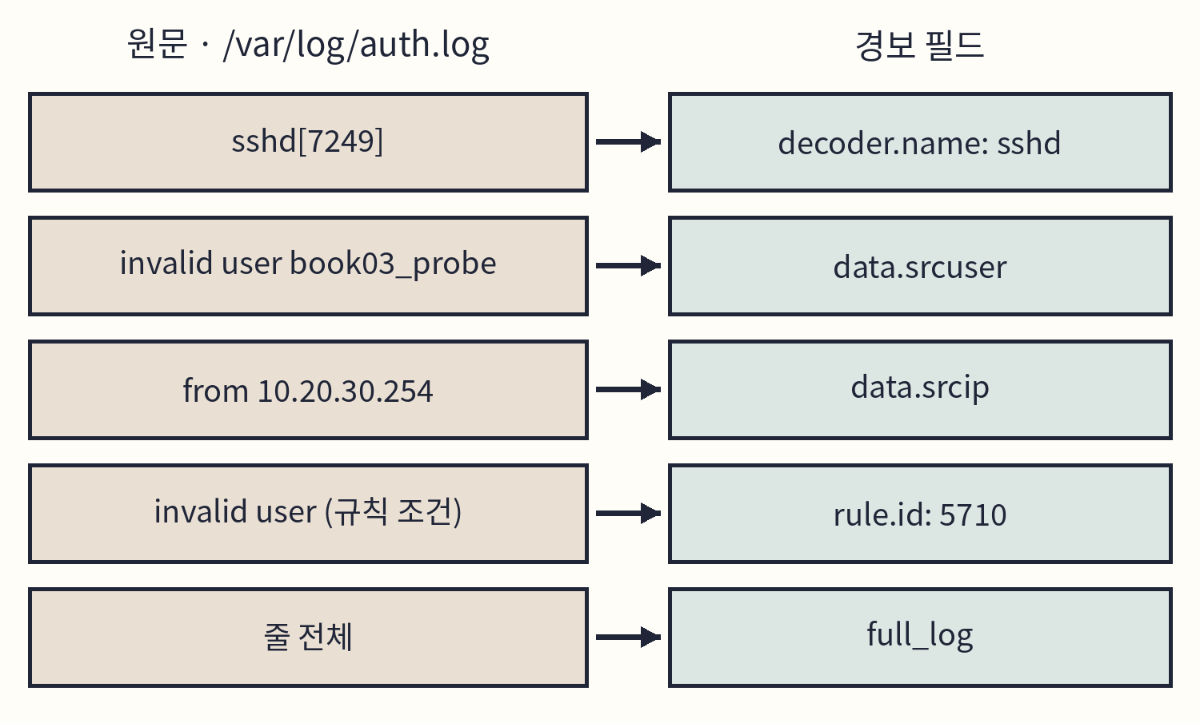
도식 2-4. 원문에서 경보 필드로.
경보의 decoder.name과 decoder.parent에는 모두 부모 이름 sshd가 표시되고, 하위 디코더 이름 ssh-invfailed는 나타나지 않는다. 원문의 sshd[7249]는 기록을 남긴 프로그램 이름이고, decoder.name의 sshd는 Wazuh가 이 기록을 해석한 디코더 이름이다. 값은 같아도 가리키는 대상이 다르다.

탐지 규칙의 조건과 경보 분류
탐지 규칙은 디코딩된 기록이 만족해야 할 조건과, 일치했을 때 붙일 번호·수준·설명을 정의한다. SSH 규칙도 부모와 하위로 이어진다. 다음은 두 규칙의 조건 부분이다. 규칙 5710에는 이 밖에 설명(description), MITRE ATT&CK 기법 번호, 그룹이 정의되어 있다. [2-3]
<rule id="5700" level="0" noalert="1">
<decoded_as>sshd</decoded_as>
</rule>
<rule id="5710" level="5">
<if_sid>5700</if_sid>
<match>illegal user|invalid user</match>
</rule>
규칙 5700은 sshd 디코더로 해석한 기록(decoded_as)을 모두 묶는다. level="0"과 noalert="1"은 이 규칙만으로는 경보를 만들지 않는다는 뜻이다. 규칙 5710은 5700에 해당한 기록 중(if_sid) 메시지에 illegal user 또는 invalid user가 있는(match) 기록에 수준 5를 붙인다. 이 match에서도 파이프(|)는 또는(OR)이다.
경보의 필드는 출처가 셋으로 나뉜다. 원문에서 디코더가 꺼낸 값, 기록을 보낸 수집기의 정보, 규칙에 미리 정해 둔 분류이다.
필드 | 사례 값 | 출처
agent.name | bastion | 수집기 · 에이전트 등록 이름
agent.ip | 10.20.30.201 | 수집기 · 에이전트 주소
location | /var/log/auth.log | 수집기 · 읽은 파일
data.srcuser | book03_probe | 원문 → 디코더
data.srcip | 10.20.30.254 | 원문 → 디코더
full_log | 원문 한 줄 | 원문
rule.id · level | 5710 · 5 | 규칙
rule.description | sshd: Attempt to login using a non-existent user | 규칙
rule.groups | authentication_failed, invalid_login 등 | 규칙
rule.mitre.id | T1110.001, T1021.004 | 규칙

agent.ip는 기록을 보낸 bastion의 주소이고, data.srcip는 bastion에 접속한 쪽의 주소이다. 같은 경보 안의 두 IP가 서로 다른 장비를 가리킨다.
rule.mitre.id의 T1110.001은 MITRE ATT&CK에서 암호 추측(Password Guessing) 기법의 번호이다. 이 번호는 이 버전의 규칙 5710에 미리 지정된 분류이다. 실제 암호 추측 공격이었는지는 시도 횟수와 계정 목록을 확인한 뒤 판단한다. Wazuh 4.10.0에는 같은 출발지에서 5710이 짧은 시간 안에 반복되면(frequency 8, timeframe 120초) 수준 10의 규칙 5712를 붙이는 규칙도 있다. 5710 한 건만으로 반복 공격을 판단하지 않는다. [2-3]
수집 한계
규칙이 없거나 수준이 낮은 기록은 경보 인덱스(wazuh-alerts-*)에 저장되지 않는다. Wazuh 기본 설정의 저장 기준은 수준 3 이상이다. kt66은 들어온 모든 기록을 규칙과 관계없이 아카이브 인덱스(wazuh-archives-*)에도 저장하도록 설정한다. 경보 검색 결과가 0건이면 아카이브에서 원본 기록을 다시 찾는다. 검색 방법은 3장과 4장에서 다룬다. [2-1][2-4]

2.4 시각과 시간대 확인
여러 서버의 기록을 연결하려면 시각을 같은 기준으로 맞춘다. UTC는 국제 표준 시각이고, 한국 표준시(KST)는 UTC보다 9시간 빠르다. 시각 뒤의 +0000·+00:00은 UTC, +0900·+09:00은 KST를 나타낸다.
기록 위치 | 이 사례의 값
원문 시각 (auth.log) | Nov 1 14:22:35
경보 timestamp | 2026-11-01T05:22:36.778+0000
timestamp를 KST로 | 2026-11-01 14:22:36.778

주의사항
syslog 형식의 원문 시각에는 연도와 시간대가 없다. 기록한 서버의 시간대로 읽는다. kt66의 컨테이너는 VM의 시간대와 관계없이 Asia/Seoul로 설정되므로 bastion의 원문 시각은 KST이다. [2-1]

원문 시각은 sshd가 기록한 시점이고 timestamp는 매니저가 처리한 시점이다. 이 사례에서는 약 2초 차이가 난다. 차이는 수집과 처리 상황에 따라 달라지므로 검색 범위는 앞뒤 몇 분으로 잡는다.
kt66 VM의 시간대도 확인한다. VM의 시간대는 Ubuntu 설치 때 고른 지역을 따른다.
C02-06 | kt66 VM · 터미널
목적 kt66 VM의 현재 시각과 시간대 설정을 확인한다.
구문 timedatectl은 시스템의 시각·시간대 설정을 조회하거나 바꾼다. 옵션 없이 실행하면 설정을 바꾸지 않고 현재 상태만 출력한다.
timedatectl
확인 Local time, Universal time, Time zone 줄을 읽는다. 설치 때 서울을 골랐다면 Time zone: Asia/Seoul (KST, +0900)이 나온다.
C02-07 | kt66 VM · 터미널
목적 같은 순간을 KST와 UTC로 출력해 9시간 차이를 확인한다.
구문 date는 현재 시각을 출력한다. -I는 ISO 8601 형식이며 바로 뒤의 s는 초 단위까지 표시한다. -u는 UTC로 출력한다.
date -Is
date -u -Is
확인 첫 줄은 +09:00, 둘째 줄은 +00:00으로 끝나고 시각이 9시간 차이 난다.
세 명령은 시각을 조회만 한다. 원상복구할 변경은 없다.

2.5 시도와 결과 구분
공격 시도는 권한 없는 접근이나 조작을 목표로 보낸 요청이다. 취약점은 공격에 악용될 수 있는 약점이고, 침입은 권한 없는 사용자가 실제로 시스템에 접근한 결과이다. 규칙 5710처럼 많은 경보는 시도를 기록한다. 시도가 성공했는지는 결과를 보여 주는 기록에서 따로 확인한다.
구분 | SSH 사례에서 확인할 기록
공격 시도 | 여러 계정·암호로 반복한 인증 실패 기록
취약점 | 추측하기 쉬운 암호, 암호 로그인을 허용하는 설정
침입 결과 | 권한 없는 사용자의 로그인 성공 기록

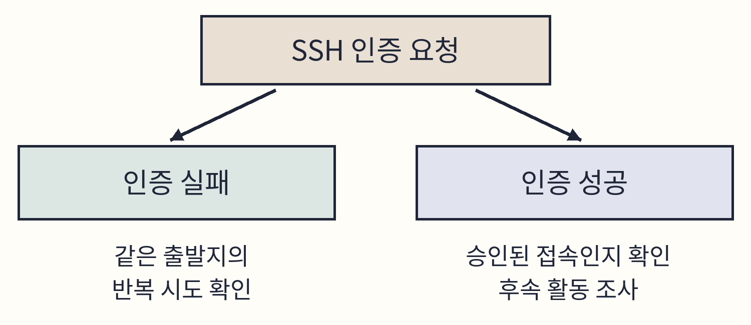
도식 2-5. 인증 결과와 추가 조사.
Wazuh 4.10.0에서 sshd의 암호 인증 실패는 계정이 없으면 5710, 계정이 있으면 5760(sshd: authentication failed)으로 분류된다. 로그인 성공(Accepted …)은 5715(sshd: authentication success)이다. [2-3]
수집 한계
rule.id 5710만 검색하면 실제 계정으로 시도한 실패(5760)와 로그인 성공(5715)이 빠진다. 침입 여부를 확인할 때는 같은 출발지의 성공 기록을 함께 찾는다.

웹 요청의 결과
웹 서버는 HTTP 응답 코드로 요청 처리 결과를 알린다. 1장에서 설치한 curl로 kt66 웹 서버의 응답 헤더를 읽는다.
C02-08 | kt66 VM · 터미널
목적 kt66 웹 서버 첫 화면의 응답 코드를 확인한다.
구문 curl은 HTTP 요청을 보내고 응답을 출력한다. -I는 본문 없이 응답 헤더만 요청하는 HEAD 방식이다. --max-time 15는 최대 실행 시간을 15초로 제한한다.
curl -I --max-time 15 http://192.168.0.107/
확인 첫 줄에서 HTTP 버전과 응답 코드를 읽는다. 기존 kt66의 첫 화면은 HTTP/1.1 200 OK를 반환했다.
예상 결과
다음 명령은 웹 서버에 없는 경로를 요청한다. 실행하기 전에 응답 코드를 예측한다.

C02-09 | kt66 VM · 터미널
목적 없는 경로를 요청해 응답 코드가 어떻게 달라지는지 확인한다.
구문 주소 뒤의 /book02-none이 요청할 경로이다. 나머지 옵션은 C02-08과 같다.
curl -I --max-time 15 http://192.168.0.107/book02-none
확인 첫 줄의 응답 코드를 읽고 아래 표에서 뜻을 찾는다. 없는 자원을 요청하면 일반적으로 404 Not Found가 나온다.
코드 | 뜻 · 다음 확인
200 | 요청을 처리했다. 공격이 목표를 달성했는지는 응답 본문과 서버 기록으로 확인한다.
302 | 다른 주소로 이동시켰다. Location 헤더의 이동 주소를 확인한다. 로그인 실패 후 로그인 화면으로 되돌리는 경우도 있다.
403 | 요청 수행을 거부했다. 웹 서버·접근 제어·WAF 중 어디에서 거부했는지 같은 시각의 기록을 대조한다.
404 | 대상 자원을 찾지 못했다. 요청 경로와 서버 기록을 확인한다.

WAF는 HTTP 요청을 검사해 공격으로 보이는 요청을 차단하는 웹 애플리케이션 방화벽이다. kt66은 ModSecurity를 WAF로 사용한다. 응답 코드는 서버가 요청을 어떻게 처리했는지 알려 줄 뿐, 공격의 성공 여부를 알려 주지 않는다. 로그인에 실패한 화면도 200으로 응답할 수 있다. [2-5]
연결 오류가 나면 VM 주소 → kt66 기동 상태(1.6) 순서로 확인한다. 두 요청은 서버 설정을 바꾸지 않는다.

2.6 보안관제와 침해대응 절차
보안관제는 기록과 경보를 확인해 조사할 대상을 찾고 영향을 판단하는 업무이다. 침해대응은 확인한 피해의 확산을 막고 시스템을 복구하는 활동이다. 두 업무는 다음 순서로 이어진다.
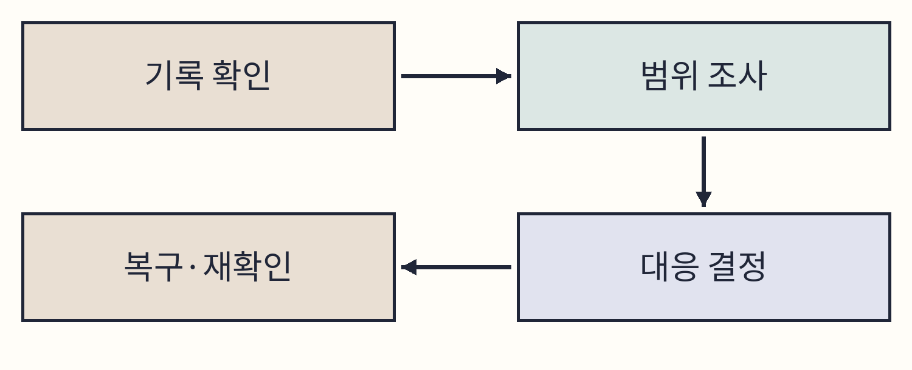
도식 2-6. 조사와 대응 순서.
단계 | SSH 사례의 확인 행동
기록 확인 | 계정·출발지·시각·인증 결과를 읽는다.
범위 조사 | 같은 출발지의 다른 계정 시도, 로그인 성공, 이후의 명령 실행과 파일 변경을 찾는다.
대응 결정 | 계정 소유자와 승인된 작업을 확인한다. 침해가 확인되면 해당 계정과 접속 경로를 통제한다.
복구·재확인 | 변경된 설정을 복구하고 정상 접속과 로그 수집을 다시 확인한다.

로그인 실패 기록은 정상 사용자의 입력 실수로도 생긴다. 계정 소유자의 설명과 접속 이력이 일치하면 그 근거를 조사 기록에 남기고 사건 분류를 정정한다.
분석 참고
경보 한 건마다 사실·판단·다음 확인을 나누어 적어 두면 담당자가 바뀌어도 기록만 보고 조사를 이어 갈 수 있다. 판단을 바꿀 때는 무엇을 새로 확인했는지도 함께 적는다.

경보가 없을 때
경보 검색 결과가 0건이면 원본 로그 생성부터 검색 조건까지 다음 순서로 점검한다.
1. 에이전트 연결: 기록을 보내는 에이전트가 active인가(1.7)
2. 원본 로그: 서버에 기록 자체가 남았는가(2.2의 방법)
3. 수집 설정: 그 파일이 수집 대상인가(4장)
4. 탐지 규칙: 일치하는 규칙이 있고 수준이 저장 기준 이상인가(2.3)
5. 검색 범위: 인덱스·기간·검색 조건이 맞는가(3장)

2.7 조사 기록 작성
조사 기록에는 확인한 사실과 판단을 나누어 적는다. 사실은 기록에 있는 값과 그 출처이고, 판단은 사실을 근거로 내린 결론이다. 근거가 부족한 판단은 적지 않고 추가 조사 항목으로 남긴다. 2.1의 사례를 다음과 같이 정리한다.
항목 | 사례 기록
대상·위치 | bastion · /var/log/auth.log
원문 시각 | 11월 1일 14:22:35 (KST)
출발지·계정 | 10.20.30.254(kt66 VM의 ext망 주소) · book03_probe
확인한 사실 | 존재하지 않는 계정으로 접속했고 암호 인증에 실패했다.
탐지 근거 | 규칙 5710 · 수준 5
기록 식별 | wazuh-alerts-4.x-2026.11.01 · WfiPlaEBEYWT20nnUNlQ
추가 조사 | kt66 VM에서 같은 시각의 접속, 같은 출발지의 다른 계정 실패(5760)와 성공(5715)
현재 판단 | 로그인 시도 1건 확인. 침입 여부는 미확인.

기록 식별의 두 값은 경보 JSON의 _index와 _id이다. _index는 경보가 저장된 인덱스 이름이고, _id는 그 안에서 경보를 구분하는 식별자이다.

사실과 판단 구분
문장 | 구분 · 이유
10.20.30.254에서 book03_probe로 암호 인증이 실패했다. | 사실 · 원문에 있다.
공격자가 bastion에 무차별 대입 공격을 했다. | 판단 · 반복 횟수의 근거가 없다.
공격자의 IP는 10.20.30.254이다. | 판단 · 이 주소는 kt66 VM이다(2.2).
침입은 없었다. | 판단 · 성공 기록을 아직 찾지 않았다.

실습 기록의 조사 기록에는 1.8의 형식에 맞춰 한 줄로 요약한다.
14:22:36 | bastion | 5710 | 10.20.30.254 |
없는 계정 book03_probe 암호 인증 실패 |
wazuh-alerts-4.x-2026.11.01 · WfiPlaEBEYWT20nnUNlQ
빈 조사 기록 양식은 examples/rev02/chapter02/investigation.txt에 있다. 3장에서는 Wazuh 화면에서 이 경보와 2.2에서 직접 남긴 기록을 검색한다.

삽화. 분석 담당이 경보의 출발지 IP를 공격자 주소로 적자 동료가 접속 경로를 대조한다. 두 사람은 kt66 VM에서 보낸 요청임을 확인하고, 접속자를 식별할 로그인·명령 기록을 추가로 조사한다.

2장 정리

핵심 정리
• 경보 한 건은 규칙 조건이 기록과 일치했다는 사실을 알려 준다. 공격의 성공 여부, 접속자, 시도 횟수는 다른 기록에서 확인한다.
• 디코더는 원문에서 계정·주소 같은 값을 꺼내고, 탐지 규칙은 조건에 맞는 기록에 번호와 수준을 붙인다. 경보 필드는 원문·수집기·규칙 중 어디에서 왔는지 구분해 읽는다.
• 출발지 IP는 접속 경로의 단서이다. kt66 VM에서 bastion에 접속하면 VM의 ext망 주소 10.20.30.254가 기록된다.
• 조사 기록에는 사실과 판단을 나누어 적고, 근거가 부족한 판단은 추가 조사 항목으로 남긴다.

확인 문제
1. 2.1의 기록만 보고 “bastion은 침입당하지 않았다”고 쓸 수 있는가?
2. Failed password for invalid user admin from 10.20.30.254 port 41022 ssh2에서 data.srcuser와 data.srcip가 될 값은 무엇인가?
3. 경보의 rule.mitre.id에 T1110.001이 있다. 이 경보를 암호 추측 공격으로 확정할 수 있는가?
4. bastion의 원문 시각 Nov 1 14:22:35를 UTC로 바꾸면 몇 시인가?
5. 웹 공격 요청에 200 OK가 돌아왔다. 공격이 성공했다고 볼 수 있는가?

확인 문제 해설
1. 쓸 수 없다. 이 줄은 실패 한 건만 보여 준다. 같은 출발지의 성공 기록(5715)과 다른 계정의 기록을 확인하기 전까지 침입 여부는 미확인이다.
2. srcuser는 admin, srcip는 10.20.30.254이다. 하위 디코더의 regex (\S+) from (\S+)가 prematch 뒤에서 두 값을 꺼낸다.
3. 확정할 수 없다. 기법 번호는 규칙 5710에 미리 붙은 분류이다. 시도 횟수와 계정 목록을 확인한 뒤 판단한다.
4. Nov 1 05:22:35(UTC)이다. kt66 컨테이너는 KST로 기록하므로 9시간을 뺀다.
5. 볼 수 없다. 200은 서버가 요청을 처리했다는 뜻이다. 응답 본문과 서버의 실행·변경 기록을 확인해야 한다.

더 읽을거리
자료의 전체 주소는 권말 참고문헌 2장에서 찾는다.
Wazuh 4.10의 Rules Syntax에서 2.3에 나온 if_sid, match, frequency, timeframe, noalert의 정의를 확인한다.
MITRE ATT&CK의 T1110.001 Password Guessing에서 암호 추측의 행동 특성을 읽고, 한 번의 로그인 실패만으로 구분하기 어려운 이유를 설명한다.

